PRESSEMITTEILUNG

Gleichmäßig feste Ballen
Automatisches System steuert Gutfluss in die Presskammer

09.06.2016, Soest, Deutschland

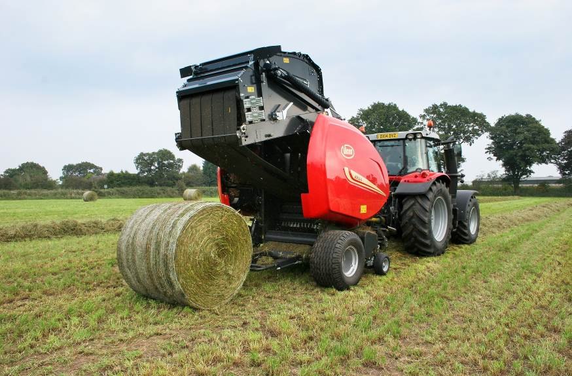

Gleichmäßige und feste Ballen sparen Transport- und Lagerkosten. Damit amortisiert sich das AFC-System in kurzer Zeit.

In der Praxis sind je nach Schwadform die Rundballen oft ungleichmäßig verdichtet. Ständig muss der Fahrer das Befüllen der Ballenkammer überwachen und gegebenenfalls stärker links bzw. rechts lenken. Das erfordert viel Konzentration und ermüdet die Person vorzeitig. Damit ist jetzt Schluss: Das patentierte AFC-System (Auto Feed Control) von Vicon steuert automatisch die gleichmäßige Befüllung der Ballenkammer. Dazu nutzen die Vicon-Ingenieure die Daten der Füllstandssensoren an der Rundballenpresse. Und damit steuern sie automatisch, über eine schwenkbare Deichsel, den Gutfluss aus dem Schwad in die Presskammer.
Fahrer merklich entlastet
„Unabhängig von Schwadform und -stärke steuert der Fahrer den Traktor nur noch mittig über das Schwad. Die optimale Kammerfüllung übernimmt das AFC-System. Somit kann er sich ausschließlich um den Traktor und die Pressenüberwachung kümmern. Damit wird jeder Rundballen gleichmäßig hoch verdichtet und perfekt geformt“, schwärmt Christian Schmidt, verantwortlicher Produktmanager Pressen, Wickler und Ladewagen bei der Kverneland Group Deutschland, von dem neuen System.
Ein weiterer Nebeneffekt: auch die Kosten für Verbrauchsmaterialien, wie z. B. Netz oder Wickelfolie, reduzieren sich. Zudem sinken die Transport- und Lagerkosten, wenn das Pressgut in weniger, dafür aber festere Ballen, passt.
Aktuell wird das AFC-System als optionale Ausstattung für die variablen Rundballen Pressenbaureihe RV 5200 angeboten.



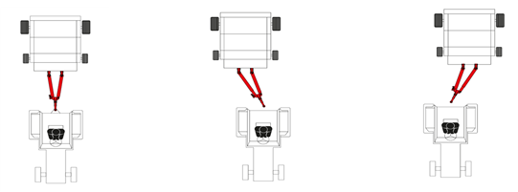
Das AFC-System überwacht automatisch die Ballenform für eine optimale Kammerfüllung und steuert über eine Schwenkdeichsel den Schwadfluss in die Presskammer.

Die Entwicklung des AFC-Systems ist das Ergebnis kontinuierlicher Investitionen der Kverneland Group in Forschung, Entwicklung und Qualität, mit den Zielen die Effizienz, die Produktivität und den Bedienerkomfort stetig zu steigern.

226 Wörter, 1.470 Zeichen, 1.694 Zeichen mit Leerzeichen

***

Die Kverneland Group ist eines der führenden internationalen Unternehmen in der Entwicklung, Produktion und dem Vertrieb von Landmaschinen. Innovativ und stets auf dem neuesten Stand der Technik bieten wir dem Landwirt, Lohnunternehmer und Händler eine einzigartig breite und hochwertige Produktpalette. Das Lieferprogramm der Kverneland Group umfasst Produkte für die Bereiche Bodenbearbeitung, Sätechnik, Pflanzenschutz, Düngung, Gülletechnik, Futterernte- und Grünlandtechnik sowie elektronische Lösungen für landwirtschaftliche Traktoren und Maschinen. Mehr Informationen über die Kverneland Group auf www.kvernelandgroup.de

- ENDE –

Hochauflösende Bilder zum Download gibt es hier:

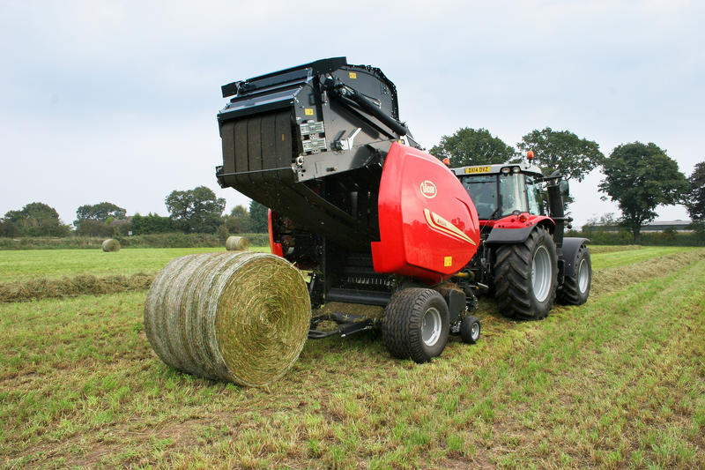 Download RV5216

Für nähere Informationen:

Christian Schmidt
Produktmanager Pressen, Wickler und Ladewagen
Kverneland Group Deutschland GmbH
Tel.: +49 170 7735 980
E-Mail: christian.schmidt@kvernelandgroup.com

Visit our Web Site | Like us on Facebook |  | Follow us on Twitter |  | Watch us on YouTube
 |  | KvernelandGroup  iMFarming |  | @KvernelandGroup  @iM_Farming |  | kvernelandgrp

